Proyecto Revalora

Manual de implementación

de funcionalidad undo / redo

**Instalación**

A continuación se mencionan los pasos necesarios para realizar la implementación de la funcionalidad undo / redo en el proyecto Revalora, utilizando tecnología JSF 2.2 + Primefaces 4.0.

Esta funcionalidad solo funciona para tag library de tipo form, y es necesario que el componente que realice el llamado a la función sea parte del form.

1. Se debe copiar los archivos javascript llamados formState.js y jQueryPatch.js en la carpeta /resources/js del proyecto web.
2. Se debe integrar en el xhtml el tag library outputScript , que permite la inclusión de recursos externos en el documento, en este caso este tag library debe estar incluido en el head del documento, la propiedad library corresponde al nombre de la carpeta que contiene al recurso, en este caso “js”, como se ve a continuación.

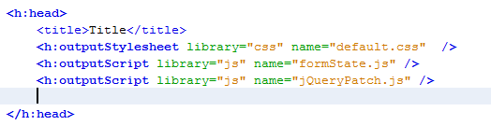

1. Como se mencionó anteriormente, el componente que realizara la acción de undo/redo debe pertenecer al formulario y realizar las siguientes operaciones:
   1. Undo: en la propiedad onclick, debe llamar a formState.undo(this)
   2. Redo: en la propiedad onclick, debe llamar a formState.redo(this)

En la siguiente imagen se ve la estructura general de la llamada:

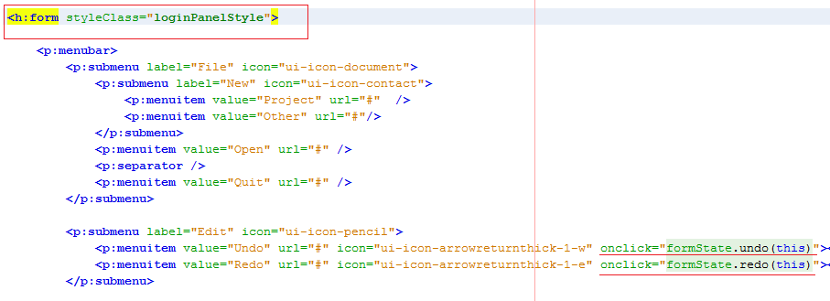

**Notas**

El archivo jQueryPatch.js lo que hace es deshabilitar ctrl+z y ctrl+y con el teclado debido a que al realizar la implementación con Primefaces 4.0 la funcionalidad de undo / redo funciona de forma errática, debido a que Primefaces de forma nativa soporta realizar estas acciones con el teclado, pero no tiene un método para sobre escribir (o desactivar) esta funcionalidad. Según la documentación es posible utilizar el tag library hotkey, donde la propiedad bind permite indicarle al framework cual tecla debe ser capturada, en este caso el bind a ctrl + z no da resultados satisfactorios.



Control de cambios

|  |  |  |  |
| --- | --- | --- | --- |
| Fecha | Autor | Versión | Comentario |
| 9/05/2014 | Pedro Becker  Felipe Reyes | 1.0 | Inicial |
|  |  |  |  |
|  |  |  |  |